Астрономическая кегля

М.А.Забелкин

Научный руководитель: А.С.Байгашов

Аннотация

*Аннотация должна кратко описывать работу: что было сделано, какой результат был получен, для чего он важен и нужен.*

Шаблон:

В работе проведено исследование годичного и суточного движения солнца. Работа посвящена исследованию…Полученные результаты показывают, что… Результаты численного моделирования указывают на то, что… Построена зависимость… Смоделирован процесс…

Введение

*Во введении описывается сущность работы, её цель и задача, обосновывается актуальность проведённого исследования. Введение пишется текстом, без использования формул, и служит для формирования у читателя общих представлений о работе.*

Шаблон:

… является важным вопросом современной физики. Он играет ключевую роль в…

В рамках настоящей работы рассматривается… Отыскание … позволит… Для этого используется… Таким образом, целью работы является… Для решения этой задачи необходимо…

Постановка задачи

Для описания аналеммы необходимо рассчитать следующие параметры.

$$η=7.53\cos{B}+1.5\sin{B}-9.87\sin{2B}$$

$$B=\frac{2π\left(x-81\right)}{T}$$

Уравнение времени(η) на заданную дату (x - номер дня от 1 января). **Уравнение** **времени** — разница между средним солнечным и истинным солнечным временем.

$$δ=\sin^{-1}\left(\sin{ε}⋅\sin{\frac{2⋅π⋅\left(x-81\right)}{T}}\right)$$

Формула склонения $(δ)$ солнца на заданную дату (x - номер дня от 1 января).

По этим 2 уравнениям мы можем построить аналемму солнца.

$$h=\sin\left(\left(t-6\right)⋅\frac{2}{24}⋅π\right)⋅(90-\left|φ\right|)$$

Формула расчёта высоты(h) центра аналеммы на заданной широте в заданное местное среднее солнечное время.

$$α=\cos\left(\left(t-6\right)⋅\frac{2}{24}⋅π\right)⋅(90-\left|φ\right|)$$

Формула расчёта угла наклона $(α)$ аналеммы к прямой, перпендикулярной горизонту.

Результаты моделирования

*В этом разделе необходимо кратко изложить основные результаты выполненной работы, привести один-два рисунка, графика или таблицы, их иллюстрирующие. Нужно качественно описать результаты (к чему они приводят, чем различные решения поставленной задачи отличаются друг от друга и т.д.).*

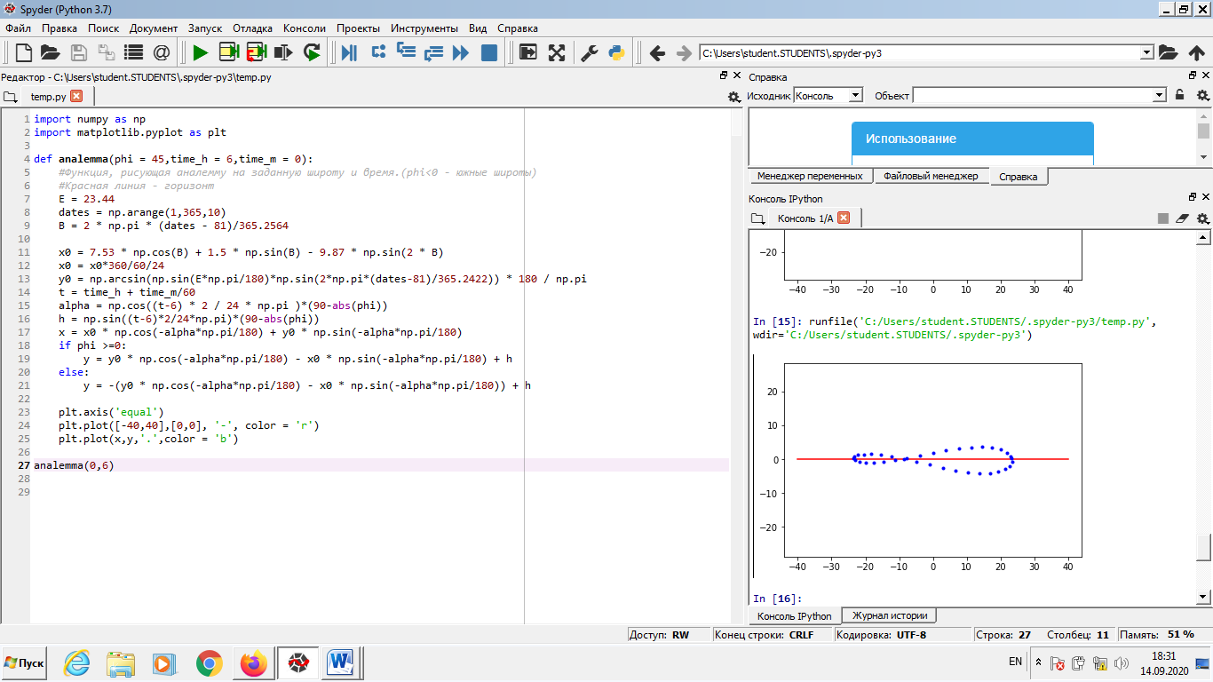

Широта 0 | Время 6:00

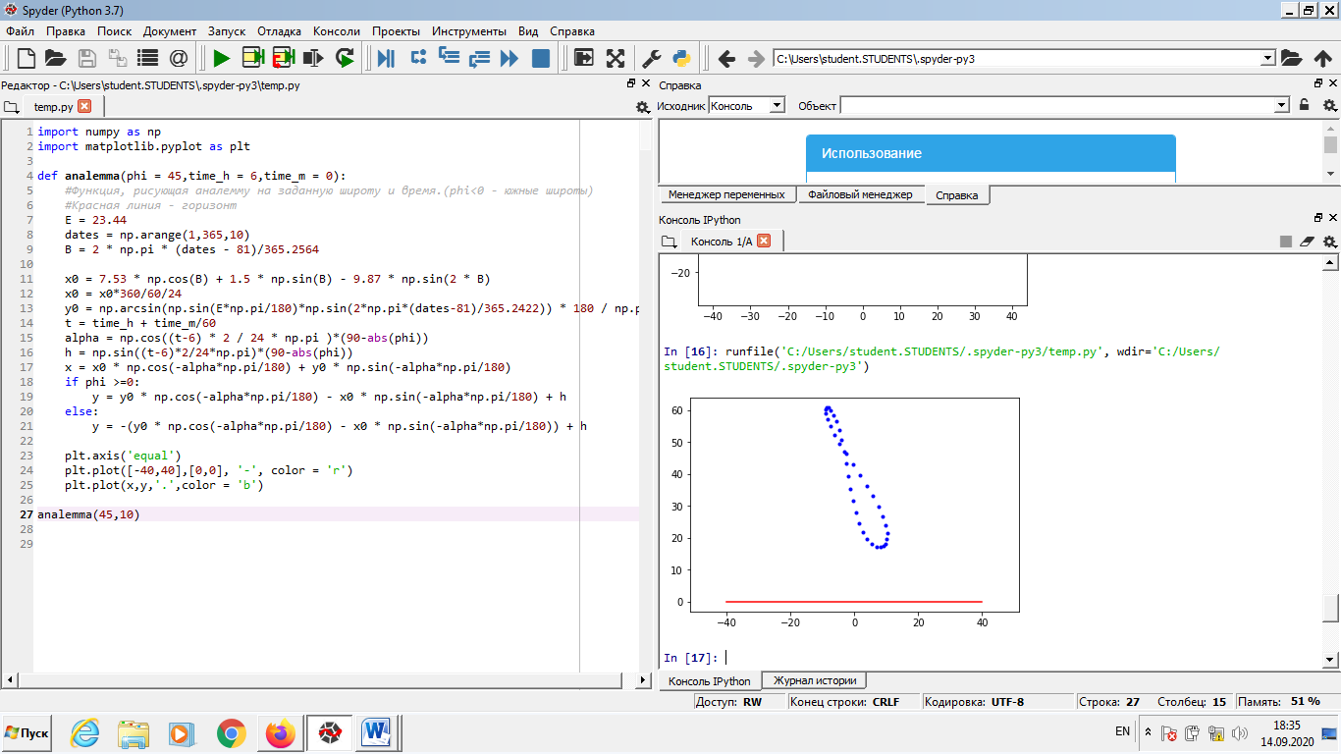

Широта 45 с.ш. | Время 10:00

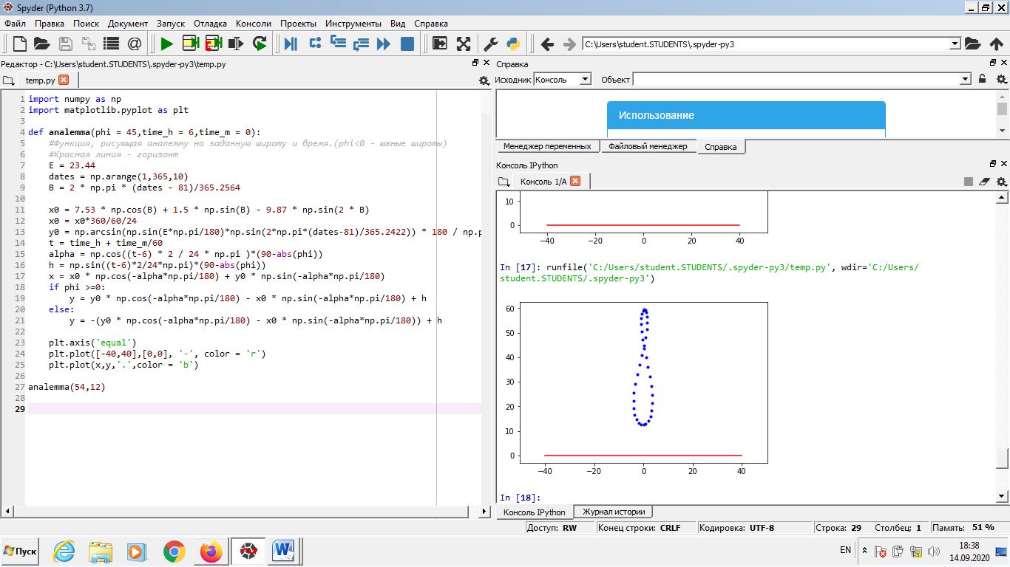

Широта 54 с.ш. | Время 12:00

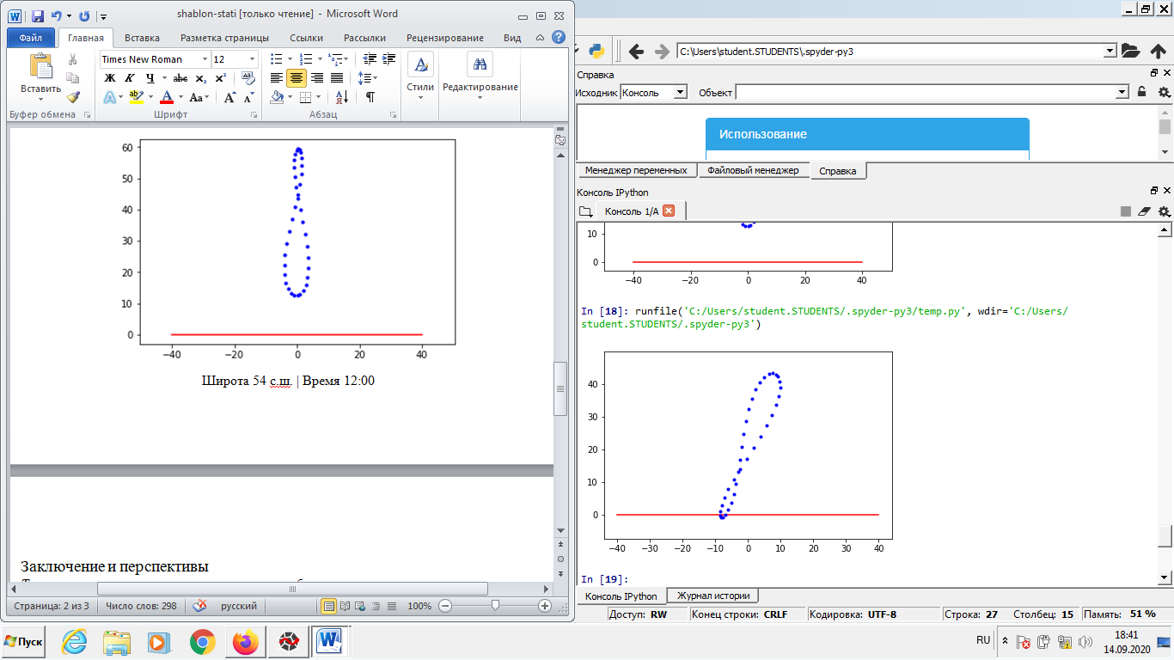

Широта 60 ю.ш. | Время 9:00

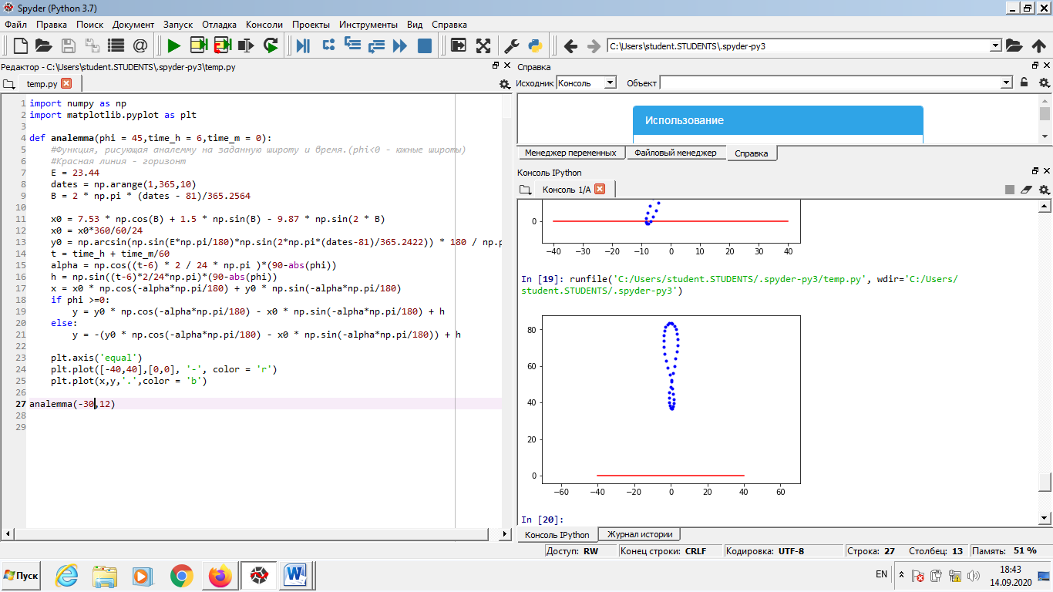

Широта 30 ю.ш. | Время 12:00

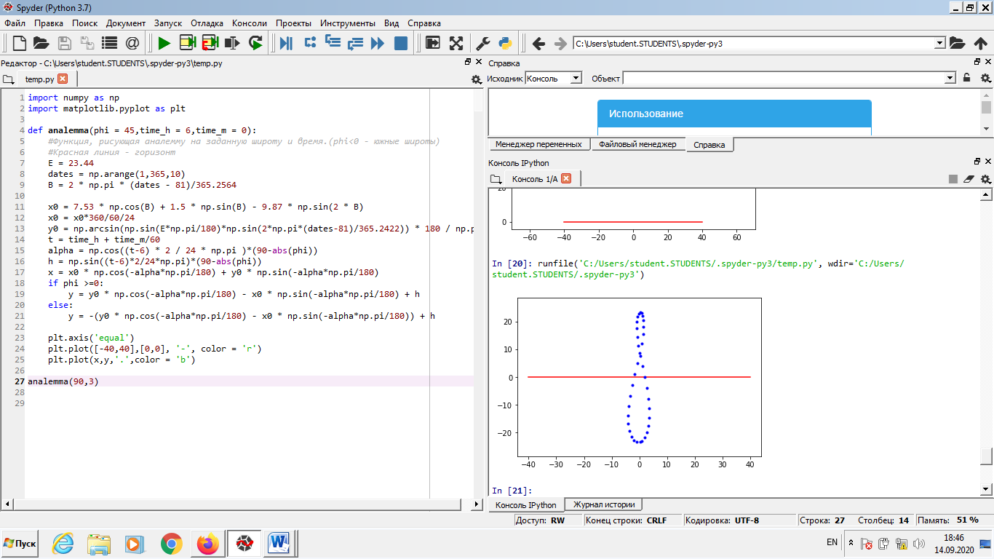

Широта 90 с.ш. | Время 3:00

Заключение и перспективы

*Тут нужно описать результат выполнения работы в соответствие с поставленными целями и задачами, упомянуть значимость и перспективы дальнейшего развития исследования.*

Шаблон:

Проведённое исследование показало, что… В то же время, … Таким образом, решение задачи указывает на… Дальнейшим развитием этой работы может стать…